PRAKATA
Alhamdulilllah, Terima kasih kepada rakan-rakan guru dan team sumberpendidikan kerana menyediakan RPT 2023/2024 untuk kegunaan guru-guru di Malaysia.
Muaturun Percuma…
**DILARANG UNTUK MENGAMBIL SEBARANG BENTUK DAN JENIS KEUNTUNGAN DARIPADA PIHAK KAMI DAN WEB INI SAMA ADA SECARA LANGSUNG ATAU TIDAK LANGSUNG.**
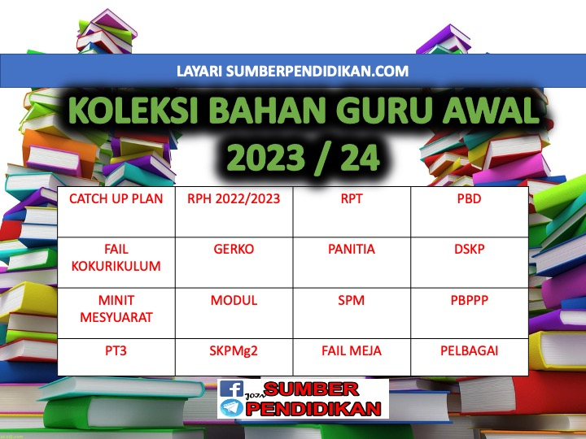

RANCANGAN PENGAJARAN TAHUNAN
SEJARAH
TINGKATAN 2
KSSM 2023/2024
MINGGU | Standard Kandungan | Standard Pembelajaran
MINGGU 1  KUMPULAN A  19 Mac – 23 Mac 2024  KUMPULAN B  20 Mac – 24 Mac 2024 | 5.1 Kerajaan  Alam  Melayu | 5.1.1 Menjelaskan konsep Alam Melayu.
MINGGU 2  KUMPULAN A  26 Mac – 30 Mac 2023  KUMPULAN B  27 Mac – 31 Mac 2023 |  | 5.1.2 Menerangkan kewujudan kerajaan Alam Melayu.
MINGGU 3  KUMPULAN A  2 April – 6 April 2023  KUMPULAN B  3 April – 7 April 2023 |  | 5.1.3 Memerihal kerajaan-kerajaan Alam Melayu yang  masyhur.
MINGGU 4  KUMPULAN A  9 April – 13 April 2023  KUMPULAN B  10 April – 14 April 2023 |  | 5.1.4 Menghubungkait kerajaan Alam Melayu dengan  kerajaan di luar Alam Melayu yang sezaman.
MINGGU 5  KUMPULAN A  16 April – 20 April  KUMPULAN B  17 April – 21 April | 5.2 Warisan  Kerajaan  Alam  Melayu | 5.2.1  Menerangkan sistem pemerintahan  kerajaan Alam Melayu.
KUMPULAN A  23 April – 27 April 2023  KUMPULAN B  24 April – 28 April 2023 | Cuti Pertengahan Penggal 1
MINGGU 6  KUMPULAN A  30 April – 4 Mei 2023  KUMPULAN B  1 Mei – 5 Mei 2023 |  | 5.2.2  Menghuraikan kegiatan ekonomi  masyarakat kerajaan Alam Melayu.
MINGGU 7  KUMPULAN A  7 Mei – 11 Mei 2023  KUMPULAN B  8 Mei – 12 Mei 2023 |  | 5.2.3  Menjelaskan sosiobudaya masyarakat  kerajaan Alam Melayu
MINGGU 8  KUMPULAN A  14 Mei – 18 Mei 2023  KUMPULAN B  15 Mei – 19 Mei 2023 |  | 5.2.4  Menerangkan agama dan kepercayaan
MINGGU 9  KUMPULAN A  21 Mei – 25 Mei 2023  KUMPULAN B  22 Mei – 26 Mei 2023 |  | 5.2.5  masyarakat kerajaan Alam Melayu.  Menghuraikan keunikan warisan kerajaan  Alam Melayu.
KUMPULAN A  28 Mei – 1 Jun 2023  KUMPULAN B  29 Mei – 2 Jun 2023 | Cuti Penggal 1
MINGGU 10  KUMPULAN A  4 Jun – 8 Jun 2023  KUMPULAN B  5 Jun – 9 Jun 2023 | 6.1 Kesultanan  Melayu  Melaka | 6.1.1  Menceritakan pengasasan Kesultanan  Melayu Melaka.
MINGGU 11  KUMPULAN A  11 Jun – 15 Jun 2023  KUMPULAN B  12 Jun – 16 Jun 2023 |  | 6.1.2  Menghuraikan kegemilangan  Kesultanan Melayu Melaka.
MINGGU 12  KUMPULAN A  18 – 22 Jun 2023  KUMPULAN B  19 – 23 Jun 2023 |  | 6.1.3  Menerangkan berakhirnya  pemerintahan Kesultanan Melayu  Melaka yang berpusat di Melaka.
MINGGU 13  KUMPULAN A  25 Jun – 29 Jun 2023  KUMPULAN B  26 Jun – 30 Jun 2023 | 6.2 Kesultanan  Johor Riau  dan Kerajaan  -kerajaan  Melayu | 6.2.1  Memerihal pengasasan Kesultanan  Johor Riau.
MINGGU 14  KUMPULAN A  2 Julai – 6 Julai 2023  KUMPULAN B  3 Julai – 7 Julai 2023 |  | 6.2.2  Menghuraikan kegemilangan  Kesultanan Johor Riau.
MINGGU 15  KUMPULAN A  9 Julai – 13 Julai 2023  KUMPULAN B  10 Julai – 14 Julai 2023 |  | 6.2.3  Menerangkan kelangsungan  Kesultanan Melayu Melaka di Pahang,  Perak, Selangor dan Terengganu.
MINGGU 16  KUMPULAN A  16 Julai – 20 Julai 2023  KUMPULAN B  17 Julai – 21 Julai 2023 |  | 6.2.4  Menghuraikan warisan Kesultanan  Melayu Melaka terhadap Pahang,  Perak, Selangor dan Terengganu  hingga kini.
MINGGU 17  KUMPULAN A  23 Julai – 27 Julai 2023  KUMPULAN B  24 Julai – 28 Julai 2023 | 6.3 Kerajaan  Kedah,  Kelantan,  Negeri  Sembilan  dan Perlis | 6.3.1  Memerihalkan pengasasan kerajaan  Kedah, Kelantan Negeri Sembilan dan  Perlis.
MINGGU 18  KUMPULAN A  30 Julai – 3 Ogos 2023  KUMPULAN B  31 Julai – 4 Ogos 2023 |  | 6.3.2  Menerangkan hubungan kerajaan  Kedah,Kelantan, Negeri Sembilan dan  Perlis dengan negeri-negeri Melayu  yang lain.
MINGGU 19  KUMPULAN A  6 Ogos – 10 Ogos 2023  KUMPULAN B  7 Ogos – 11 Ogos 2023 |  | 6.3.3  Menjelaskan warisan kerajaan Kedah,  Kelantan dan Perlis hingga kini.
MINGGU 20  KUMPULAN A  13 Ogos – 17 Ogos 2023  KUMPULAN B  14 Ogos – 18 Ogos 2023 |  | 6.3.4  Menghuraikan keunikan adat dan  pemerintahan Negeri Sembilan.
MINGGU 21

KUMPULAN A
20 Ogos – 24 Ogos 2023

KUMPULAN B
21 Ogos – 25 Ogos 2023
KUMPULAN A  27 Ogos – 31 Ogos 2023  KUMPULAN B  28 Ogos – 1 Sept 2023 | Cuti Penggal 2
MINGGU 22  KUMPULAN A  3 Sept – 7 Sept 2023  KUMPULAN B  4 Sept – 8 Sept 2023  MINGGU 23  KUMPULAN A  10 Sept – 14 Sept 2023  KUMPULAN B  11 Sept – 15 Sept 2023 | 6.4 Sarawak  dan Sabah | 6.4.1Menjelaskan sejarah Sarawak dan Sabah  sebagai sebahagian daripada kerajaan Alam Melayu
MINGGU 24  KUMPULAN A  17 Sept – 21 Sept 2023  KUMPULAN B  18 Sept – 22 Sept 2023  MINGGU 25  KUMPULAN A  24 Sept – 28 Sept 2023  KUMPULAN B  25 Sept – 29 Sept 2023 |  | 6.4.2 Menerangkan pemerintahan tempatan di  Sarawak dan Sabah.
MINGGU 26  KUMPULAN A  1 Oktober – 5 Oktober 2023  KUMPULAN B  2 Oktober – 6 Oktober 2023  MINGGU 27  KUMPULAN A  8 Oktober – 12 Oktober 2023  KUMPULAN B  9 Oktober – 13 Oktober 2023 |  | 6.4.3  Menghuraikan kegiatan masyarakat  Sarawak dan Sabah.
MINGGU 28  KUMPULAN A  15 Oktober – 19 Oktober 2023  KUMPULAN B  16 Oktober – 20 Oktober 2023  MINGGU 29  KUMPULAN A  22 Oktober – 26 Oktober 2023  KUMPULAN B  23 Oktober – 27 Oktober 2023 |  | 6.4.4  Menghuraikan keunikan yang terdapat di  Sarawak dan Sabah.
MINGGU 30  KUMPULAN A  29 Oktober – 2 November 2023  KUMPULAN B  30 Oktober – 3 November 2023 | KAJIAN KES DAN PERSEDIAAN PEPERIKSAAN AKHIR TAHUN 2023/2024
MINGGU 31

KUMPULAN A
5 November – 9 November 2023

KUMPULAN B
6 November – 10 November 2023
MINGGU 32
KUMPULAN A
12 November –16 November 2023

KUMPULAN B
13 November –17 November 2023
MINGGU 33
KUMPULAN A
19 November – 23 November 2023

KUMPULAN B
20 November – 24 November 2023
MINGGU 34
KUMPULAN A
26 November – 30 November 2023

KUMPULAN B
27 November – 1 Disember 2023
MINGGU 35

KUMPULAN A
3 Disember – 7 Disember 2023

KUMPULAN B
4 Disember – 8 Disember 2023
MINGGU 36

KUMPULAN A
10 Disember – 14 Disember 2023

KUMPULAN B
11 Disember – 15 Disember 2023
MINGGU 37

KUMPULAN A
31 Disember –4 Januari 2024

KUMPULAN B
1 Januari –5 Januari 2024
MINGGU 38

KUMPULAN A
7 Januari – 11 Januari 2024

KUMPULAN B
8 Januari – 12 Januari 2024
MINGGU 39

KUMPULAN A
14 Januari – 18 Januari 2024

KUMPULAN B
15 Januari – 19 Januari 2024

